# http://www.sdu.edu.cn/2010/images/xh.jpg

# 山东大学2012年度软件学院学生科技创新项目

# NewRadio

# 设计文档

邵宗瑞、王立鹏、韩俊晓、魏文静

山东大学软件学院

**特性：**

1. podcast 信息动态更新，推送功能开发中。
2. about页面内容与服务器自动同步，方便广告投放与内容修改。
3. 信息通信使用xml技术，节省流量，加快速度，维护方便。
4. 断点续传及缓冲技术，方便用户在复杂移动网络中使用。
5. 哼唱搜索 技术，用户只要轻轻哼唱旋律，程序就会从服务器中迅速找到相应节目，方便用户再次收听。
6. 自动更新技术，使应用程序永远保持年轻活力。
7. 用户信息统计，方便节目作者挖掘用户习惯，优化节目内容。
8. 社交网络分享功能开发中。

**简介：**

**播客**，亦常直接称作“**Podcasting**”，是指一种在[互联网](http://zh.wikipedia.org/wiki/%E4%BA%92%E8%81%94%E7%BD%91" \o "互联网)上发布文件并允许用户订阅[feed](http://zh.wikipedia.org/wiki/Feed)以自动接收新文件的方法，或用此方法来制作的电台节目。

NewRadio 原型是IOS上 的一个程序，里面集合了 6位著名电台主持人的podcasting，因为我比较喜欢其中几位的节目，所以比较关注这个应用的发展。偶然的机会，我得知这款应用没有Android版本，于是萌生想法，想自己做一款Android上的NewRadio，于是诞生了此项目。

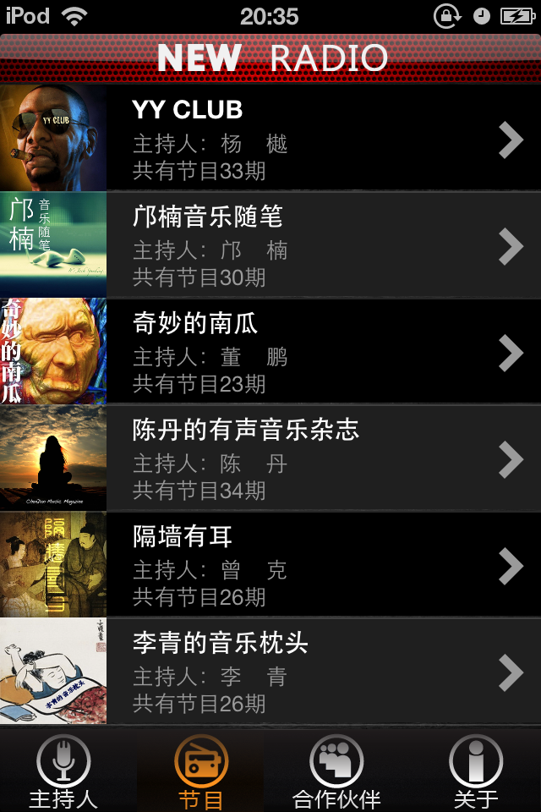

首先，我将ipod touch 连接到代理服务器上，打开IOS上的NewRadio，然后监控代理服务器的记录，由此找出了IOS版本NewRadio所用的网络接口。如下：

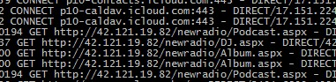

经过查看网页源代码，发现客户端与服务器之间采用xml通讯，也就是所有信息存储在服务器上的xml文件中，客户端获取xml文件后进行相应的解析，展现给用户。然后用户根据xml中的信息点击下载相应文件。

大体方向确定后，整体的架构如下：

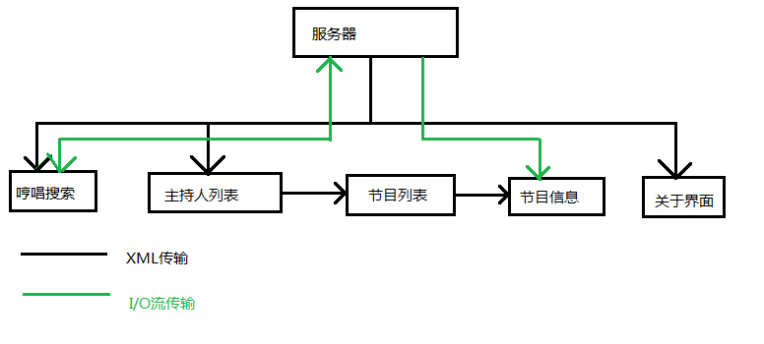

**详解：**

1. 服务器上存储XML（包含主持人和节目的信息），存储节目资源（图片和音频）。

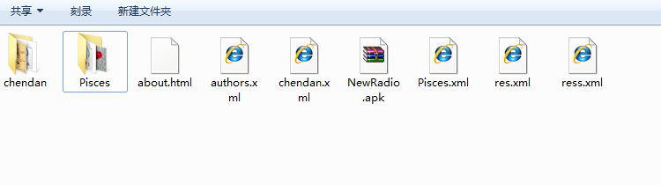

1. 启动客户端，客户端从服务器下载xml文件后解析，展现相应信息给用户（主持人信息、节目信息等）。

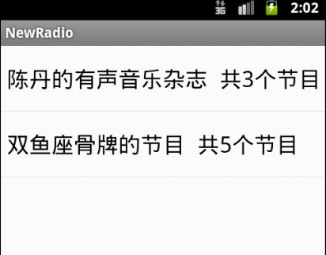

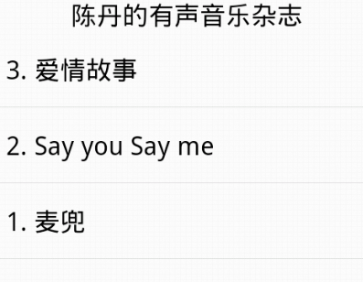

1. 用户点击具体节目，选择相应功能（下载、播放、删除等），客户端根据用户操作来执行相应操作（下载节目、播放节目、删除节目等）。



1. 另外，利用现有平台（umeng和盛大哼唱搜索），增加了自动更新、信息统计、哼唱搜索等功能。

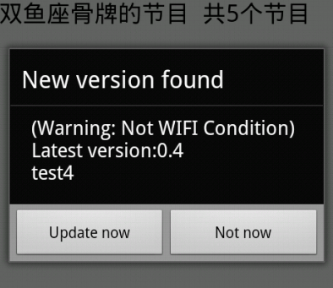

1. Xml解析使用android的pull方法，该方法效率高，可定制更新（更新过程可人为中断，只解析更新部分，是Google推荐的方法）：

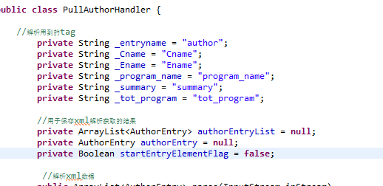

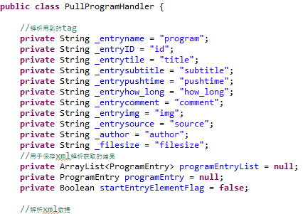

1. 程序实现了一个下载类，可以实现下载、获得网络上文件大小、断点续传的功能：

.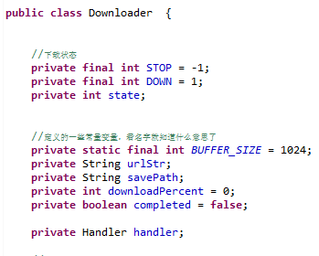

**7**.程序实现的about页面基于html解析技术，可动态更新里面的内容，每次展现about信息，客户端都判断服务器上的about信息是否更改，如果更改过则下载新的about页面进行展示，方便**广告投放** 和about信息更改。

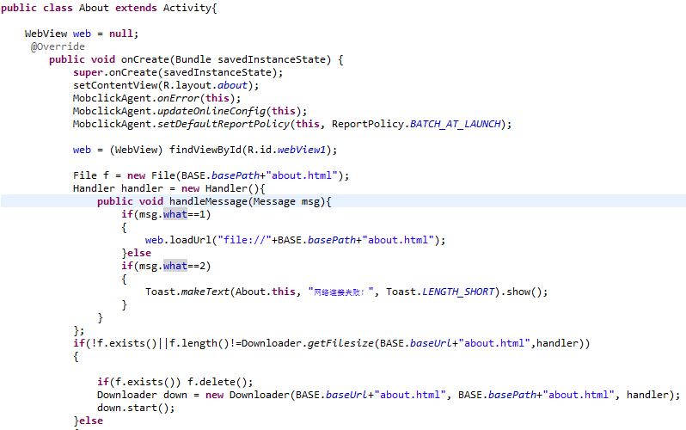

**8.哼唱搜索**

**哼唱搜索** 是近些年来发展起来的一项新的技术，各大公司（google、baidu、apple、盛大）等都有自己的引擎，**哼唱搜索** 允许用户在哼唱节目旋律后找到相应节目，方便用户查找歌曲节目、语音搜索互动等。

本程序使用的哼唱搜索引擎源自 盛大科学院（请勿商业使用）。搜索功能在服务器上进行，搜索完成后，服务器将结果返回给客户端进行显示。

